３年数学宿題プリント ３年 組 氏名 《 》
ＮＯ４３ 月 日 時間 ： ～ ： （ 分） 点
【１】次の各問いに答えなさい。
（１）を計算しなさい。

（２） を計算しなさい。

（３） を計算しなさい。

（４） のとき の値を求めなさい。

【２】次の方程式を解きなさい。
（１）

（２）

【３】次の各問いに答えなさい。
- ｙはｘの一次関数で、ｘの値が２増加するとyの値は４減少し、グラフが点（０、-5）を通る。この一次関数の式を求めよ。

- ｙはｘの２乗に比例し、ｘ＝－２のとき
ｙ＝２である。ｘ＝－６のときｙの値を求めなさい。

【４】次の各問いに答えなさい。
（１）∠ｘの大きさを求めなさい。

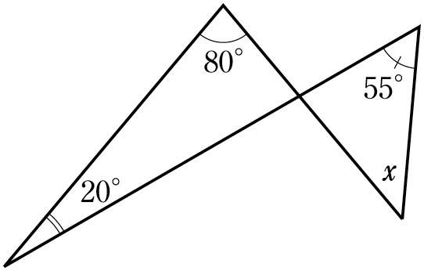

（２）次の図で，∠xの大きさを求めなさい。

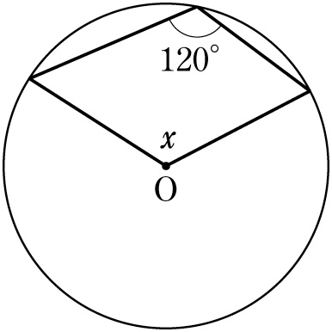

【５】9時に家を出発して1400mはなれた駅まで行くのに，はじめは毎分70mの速さで歩き，途中から毎分120mの速さで走ったら，9時15分に駅に着きました。歩いた道のりと走った道のりを求めなさい。
- 式

- こたえ

【６】1から8までの数字を1つずつ記入した8枚のカードから，1枚のカードを取り出すとき，そのカードに書かれている数が36の約数である確率

【７】次の計算をしなさい。
（１）

（２）

（３）
【８】次の式を因数分解せよ。1問２点
（１）

（２）

（３）

（４）

【９】二次方程式を解きなさい。１問２点
（１）

（２）

（３）

（４）

（５）

（６）
３年数学宿題プリント ３年 組 氏名 《 》
ＮＯ４３ 月 日 時間 ： ～ ： （ 分） 点
【１】次の各問いに答えなさい。
（１）を計算しなさい。
答
答
答
答
答
答
答
答

（２） を計算しなさい。

（３） を計算しなさい。

（４） のとき の値を求めなさい。

【２】次の方程式を解きなさい。
（１）

（２）

【３】次の各問いに答えなさい。
- ｙはｘの一次関数で、ｘの値が２増加するとyの値は４減少し、グラフが点（０、-5）を通る。この一次関数の式を求めよ。

- ｙはｘの２乗に比例し、ｘ＝－２のとき
ｙ＝２である。ｘ＝－６のときｙの値を求めなさい。

【４】次の各問いに答えなさい。
答 ４５°

答 １２０°

（１）∠ｘの大きさを求めなさい。

（２）次の図で，∠xの大きさを求めなさい。

【５】9時に家を出発して1400mはなれた駅まで行くのに，はじめは毎分70mの速さで歩き，途中から毎分120mの速さで走ったら，9時15分に駅に着きました。歩いた道のりと走った道のりを求めなさい。
（１）式
答
答

（２）こたえ

【６】1から8までの数字を1つずつ記入した8枚のカードから，1枚のカードを取り出すとき，そのカードに書かれている数が36の約数である確率

答

【７】次の計算をしなさい。
（１）

答

（２）

答
答

（３）
【８】次の式を因数分解せよ。1問２点
（１）

（２）

（３）

答
（４）

答
【９】二次方程式を解きなさい。１問２点
答
（１）

（２）

（３）
答
答
答
答

（４）

（５）

答
答
答

（６）

